Teorema das 4 cores
Hoje a UE vê acontecer o maior alargamento desde a sua fundação. Dez novos estados [Polónia, Hungria, República Checa, Eslováquia, Eslovénia, Lituânia, Letónia, Estónia, Chipre e Malta] juntam-se aos actuais 15 estados-membros.
O mapa fica muito maior. Será que por isso são necessárias mais cores para o colorir?
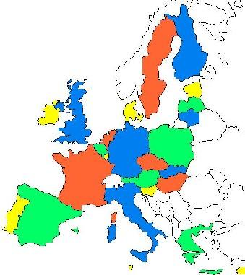
Quatro cores bastaram (e pode ser de leitura confusa por causa das fronteiras maritimas). A resposta a esta questão é o Teorema das Quatro cores.
Quando em 1852 o matemático Francis Guthrie coloria um mapa com os condados de Inglaterra, percebeu que precisaria apenas de 4 cores para garantir que dois condados vizinhos nunca teriam a mesma cor. Seria isto verdade para qualquer mapa real ou imaginário? Nascia aqui o teorema das 4 cores.
Passaram mais de 100 anos para que se conseguisse demonstrar o Teorema. Foi em 1976 que os matemáticos Appel e Haken conseguiram um feito histórico, provando pala primeira vez um grande teorema com recurso a meios informáticos. As provas demasiado complexas foram naturalmente muito controversas. Era impossível prová-lo sem a ajuda dos computadores.
Em 1994, os matemáticos Paul Seymour, Neil Robertson, Daniel Sanders e Robin Thomas conseguiram prová-lo de uma forma mais simplificada, mas o uso de computadores continuou a ser indispensável.
Em 1 de Abril de 1975, antes destes factos, Martin Gardner concebeu e apresentou um mapa, com 110 regiões e dizia serem necessárias 5 cores para o colorir. O mapa era demasiado complexo mas não passava de uma brincadeira de 1 de abril :-) .
Alguém conseguirá colori-lo com apenas 4 cores? (Disponível na entrada estendida).
E serão capazes de encontra um mapa real ou imaginário para o qual sejam necessárias mais de 4 cores, sendo a regra fundamental de que duas áreas com uma fronteira comum não tenham a mesma cor?
Nota: Não se entende por fronteira um ponto apenas.
O mapa de Martin Gardner para tentarem colorir com apenas 4 cores.
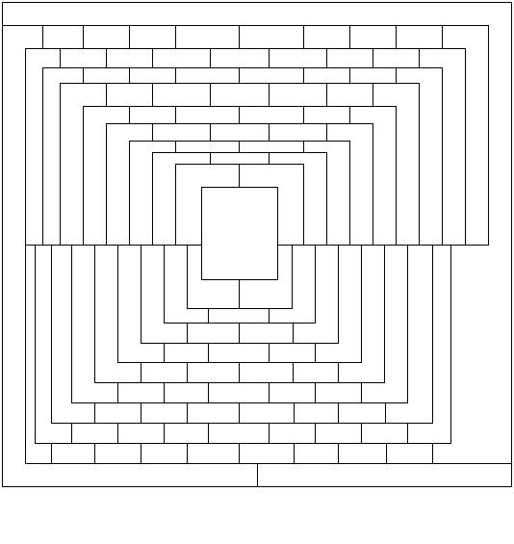

Teorema Das Quatro Cores
Dado um mapa plano, dividido em regiões, quatro cores chegam para o colorir, de forma a que regiões vizinhas não partilhem a mesma cor.
(Nota: Regiões que só se tocam num ponto não são consideradas vizinhas.)
Nota Histórica
Este teorema foi demonstrado com a ajuda de um computador IBM360 em 1976 por Appel (matemático americano) e Haken (matemático alemão). A prova mostrava que, se para cerca de 2000 formas “básicas” de mapas era possível colorir as regiões nas condições do teorema, então para qualquer outro mapa também seria.
Sendo a prova actual demasiado longa, as verificações a fazer não podem ser feitas directamente por um ser humano. Trata-se do primeiro grande resultado, cuja prova exigiu o recurso a meios informáticos.
Em Abril de 1975, Martin Gardner apresentou um mapa, com 110 regiões e dizia que, para aquele exemplo, seriam necessárias cinco cores. Seria assim um contra-exemplo, colocando em dúvida o Teorema das Quatro Cores. Este acto não passou de uma brincadeira realizada no "Dia das Mentiras". Realmente era difícil utilizar apenas quatro cores, mas não era impossível.
Tente também colorir este pretenso contra-exemplo de Martin Gardner.
Em 1994, uma prova simplificada, da autoria dos matemáticos americanos Paul Seymour, Neil Robertson, Daniel Sanders e Robin Thomas foi anunciada, reduzindo a 633 os casos a verificar e utilizando algoritmos mais eficientes. O uso do computador continua indispensável.
Realmente, este é um problema que qualquer pessoa, sem preparação matemática, pode entender e no entanto a demonstração actualmente conhecida é bastante elaborada.
avaliação
critério (para o grupo) | níveis
critério (para o grupo) | 1 | 2 | 3 | 4
Coloração do Mapa | Não coloriu mapa | Coloriu mapa com mais de 4 cores | Coloriu mapa com 4 cores. Regiões vizinhas têm mesma cor | Coloriu mapa de acordo com os critérios
Tratamento da Informação | Não recolheu qualquer informação | Recolheu informação mas não tratou adequadamente | Recolheu e tratou informação com algumas imprecisões | Recolheu e tratou a informação adequadamente
Elaboração do Cartaz | Não elaborou cartaz | Espaço pouco organizado/apelativo | Espaço organizado mas pouco apelativo | Espaço bem organizado e apelativo
Apresentação dos Resultados | Não realiza apresentação | Apresentação pouco clara e/ou com incorrecções | Apresentação clara com algumas incorrecções | Apresentação clara sem incorrecções

Quantas cores serão precisas para colorir um mapa?
Serão suficientes quatro cores para pintar um mapa plano de forma a que dois países vizinhos não partilhem a mesma cor?
Esta questão surgiu em 23 de Outubro de 1852, quando De Morgan, Professor do University College, em Londres recebia de um aluno, Frederick Guthrie, o enunciado do Problema das Quatro Cores. O autor da questão era o irmão do aluno, Francis Guthrie, a quem o problema ocorrera quando coloria um mapa de Inglaterra.
Vejamos alguns exemplos de mapas já coloridos.
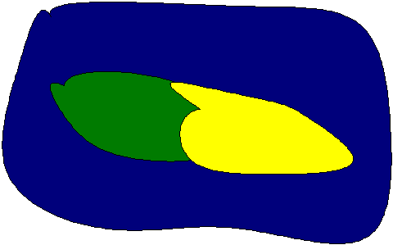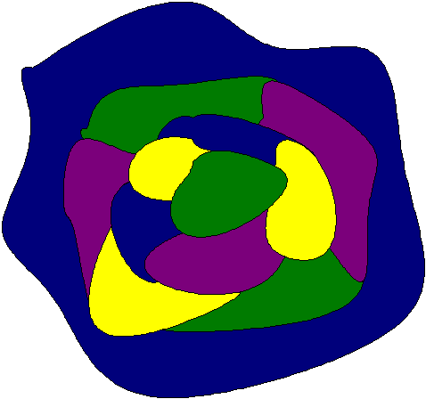
Como pode verificar, num dos mapas utilizam-se apenas três cores enquanto no outro recorremos à utilização de quatro cores. Mas será que poderíamos pintá-lo com menos cores? Pode experimentar outras colorações do segundo mapa diferentes da proposta, no entanto deverá reparar que não conseguiu usar menos de quatro cores.
Tente agora colorir este mapa, de forma a que dois países vizinhos não partilhem a mesma cor. (Note que dois países se dizem vizinhos quando têm uma fronteira com pelo menos uma linha em comum)
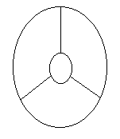Quantas cores utilizou?
Deste exemplo, podemos concluir que existem mapas nos quais é necessária a utilização de pelo menos quatro cores.
Voltando agora à primeira questão.
Serão suficientes quatro cores para pintar qualquer mapa plano, de forma a que dois países vizinhos não partilhem a mesma cor?
Como resposta a este problema, surge o Teorema das Quatro Cores.
Quatro cores são suficientes para pintar qualquer mapa plano. Mas note-se que, ao dizer-se que quatro cores são suficientes para qualquer mapa, isto não significa que sejam necessárias para cada mapa. Isto é, no máximo são precisas quatro cores. Por exemplo, se considerarmos um tabuleiro de xadrez como sendo um mapa, e cada "casa" do tabuleiro representar um país, então a coloração habitual de um tabuleiro de xadrez mostra-nos que, nesse caso, bastam apenas duas cores.
O Teorema das Quatro Cores é um teorema cuja interpretação é acessível a qualquer pessoa, mesmo que não tenha conhecimentos matemáticos. No entanto, a demonstração encontrada até hoje é bastante delicada. Além de complicada, exige um longo trabalho, sendo necessária a ajuda do computador.
Se considerarmos o mesmo problema, mas permitindo a utilização de mais uma cor, já é possível demonstrar o resultado correspondente com mais facilidade. Teremos o Teorema das Cinco Cores.
Além de mapas planos, poderemos pensar em mapas que estejam desenhados noutras superfícies como por exemplo num Toro ou numa Tira de Möbius.

processo
Constrói um mapa formado por linhas rectas.

material:  - uma folha de papel  - um lápis  - uma régua | 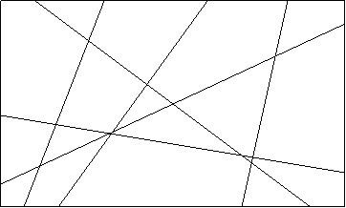  Exemplo de um mapa constituído por linhas rectas

procedimento:
1 - Traça várias linhas rectas numa folha de papel de forma a ligares cada um dos lados ao lado oposto.
2 - Faz várias cópias do mapa desenhado.
3 - Tenta colorir este mapa imaginário com o menor número possível de cores, de modo que as regiões vizinhas não tenham a mesma cor. Regiões que só se tocam num ponto não são consideradas vizinhas.
4 - Se necessário, utiliza as cópias para as várias tentativas.
5 - Na tua opinião, quantas cores são necessárias para pintar um mapa destes ?

Realiza uma pesquisa na Internet
6 - Para esclareceres melhor este assunto podes recorrer à Internet. Antes de começares a tua pesquisa, deves criar uma pasta para onde irás copiar todo o material que recolheres: textos, fotografias, animações, esquemas...

7 - Sempre que encontrares algo que queiras gravar, clica no botão do lado direito do rato, selecciona a opção guardar e em seguida escolhe a pasta que criaste.
8 - Quando já tiveres material suficiente, organiza a informação num ficheiro Word ou PowerPoint. O ficheiro deve conter informações como:
 | - O problema;  - A solução encontrada;  - A forma como foi encontrada;  - Datas importantes;  - As pessoas envolvidas,  - Outras informações que consideres relevantes.  Dica: Podes organizar o teu ficheiro seguindo estes tópicos.
9 - Imprime o ficheiro que criares.
10 - Para iniciares a pesquisa, acede à página seguinte ou clica em recursos

Monta um cartaz
11 - Organiza o teu material de modo que, com o(s) mapa(s) que construíste e com a informação recolhida montes um cartaz com o teu trabalho. Utiliza os materiais que te parecerem mais apropriados e tenta ser o mais original possível.
12 - Apresenta o teu cartaz à turma. Explica as estratégias que utilizaste na resolução do problema e resume os aspectos mais importantes da informação recolhida. Combina com os elementos do grupo as partes a apresentar por cada um.
introdução
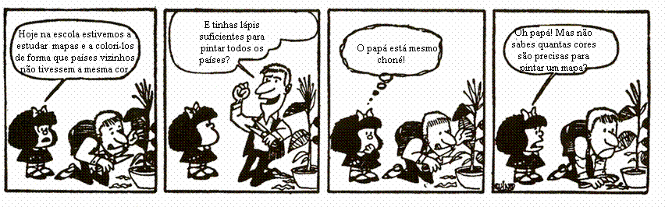

 | Ajuda o pai da Mafalda a perceber quantas cores são necessárias para pintar qualquer mapa.  Para isso, podes realizar uma pesquisa na Internet, pois este foi um problema que durante muito tempo preocupou os matemáticos e que só foi solucionado no final do século XX com a ajuda do computador.
Problema 6 - coloração de mapas
Em 1976 foi provado que todo mapa pode ser colorido com 4 cores sem que territórios vizinhos tenham a
mesma cor. Este problema era conhecido como o problema das 4 cores e demorou vários anos para ser
resolvido, ou seja, ser estabelecido o "Teorema das 4 cores".
(i) Descubra quem provou o teorema e como isso foi feito
(ii) Mostre um mapa que pode ser colorido com apenas 3 cores
(iii) Mostre o mapa do Brasil colorido com 4 cores

Atribuir a cada país em um dado mapa planar uma de 4 cores de tal forma que nenhum dos vizinhos sejam pintados com a mesma cor. O teorema das 4 cores foi provado em 1976 por Appel e Haken e garante que é possível solucionar este problema usando somente 4 cores.

